Diagramas da Escola de Música

TRabalho em trio

Morgana Souza, Richard Fernando e Luíz Eduardo | ADS | Data

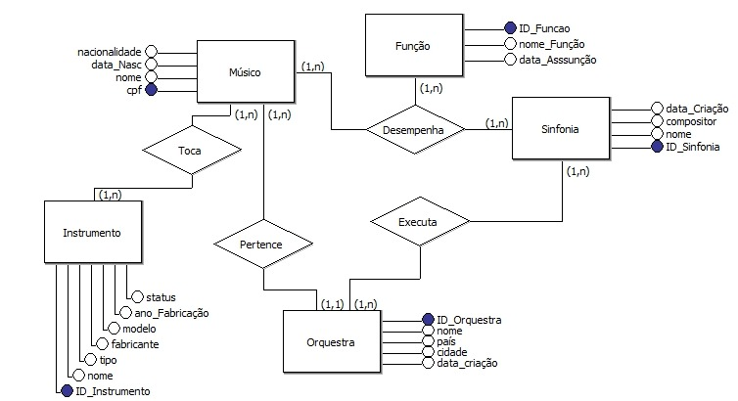

Modelo Entidade Relacionamento (MER).

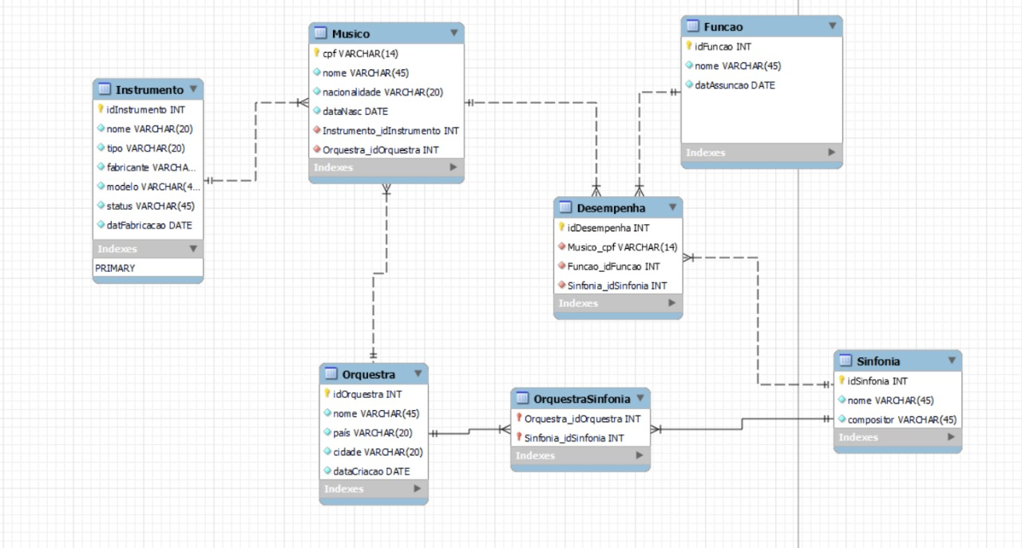

Modelo Relacional (MR).

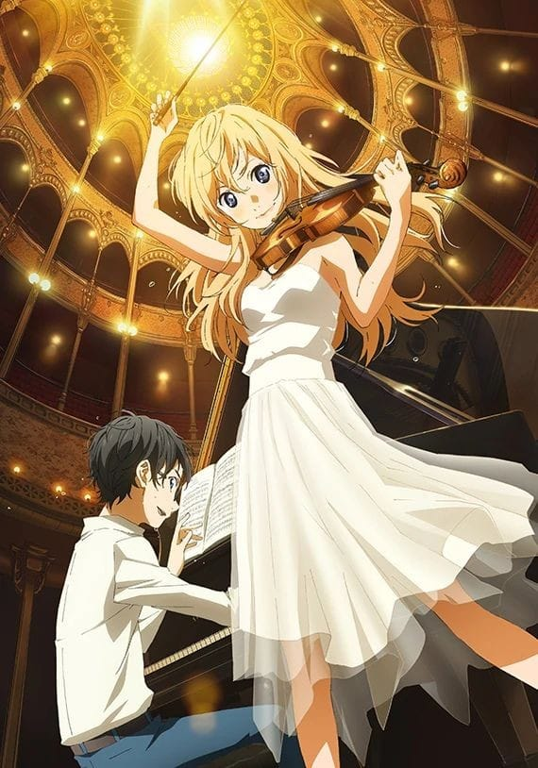

Relatório para Implementação

do BDI

ESCOLA DE MÚSICA

Morgana Souza, Richard Fernando e Luíz Eduardo | ADS | Data

# 20 Perguntas/ Relatório para implementação do BDI

* Precisa de um título? Na guia Página Inicial, na galeria Estilos, clique no estilo de título desejado.
* Observe também os outros estilos na galeria, como o de citação, de lista numerada ou de lista com marcadores, como esta.
* Para obter resultados melhores ao selecionar um texto para copiar ou editar, não inclua espaços à esquerda ou à direita dos caracteres em sua seleção.

SCRIPTS

# Copia e cola esse botão

SCRIPTS

# O próximo script aqui

# Script de Atualizar (DDL).

-- Comando SQL: DML UPDATE

-- Crie scripts (no mínimo 20) para deletar ou atualizar (DML)

-- os dados inseridos nas tabelas. --

-- ------------------------------- --

-- Atualizações para a tabela Instrumento --

UPDATE Instrumento SET status = 'Em uso' WHERE idInstrumento = 1;

UPDATE Instrumento SET fabricante = 'Yamaha' WHERE idInstrumento = 2;

UPDATE Instrumento SET datFabricacao = '2016-05-15' WHERE idInstrumento = 3;

UPDATE Instrumento SET tipo = 'Cordas' WHERE idInstrumento = 4;

UPDATE Instrumento SET modelo = 'SRV-100' WHERE idInstrumento = 5;

-- Atualizações para a tabela Funcao --

UPDATE Funcao SET nome = 'Regente' WHERE idFuncao = 1;

UPDATE Funcao SET datAssuncao = '2022-01-10' WHERE idFuncao = 2;

UPDATE Funcao SET nome = 'Violonista' WHERE idFuncao = 3;

UPDATE Funcao SET datAssuncao = '2023-02-15' WHERE idFuncao = 4;

UPDATE Funcao SET nome = 'Flautista' WHERE idFuncao = 5;

-- Atualizações para a tabela Sinfonia--

UPDATE Sinfonia SET compositor = 'Mahler' WHERE idSinfonia = 1;

UPDATE Sinfonia SET nome = 'Sinfonia No. 9 de Beethoven' WHERE idSinfonia = 2;

UPDATE Sinfonia SET compositor = 'Brahms' WHERE idSinfonia = 3;

UPDATE Sinfonia SET nome = 'Sinfonia de Nova York' WHERE idSinfonia = 4;

UPDATE Sinfonia SET compositor = 'Mozart' WHERE idSinfonia = 5;

-- Atualizações para a tabela Orquestra --

UPDATE Orquestra SET cidade = 'Rio de Janeiro' WHERE idOrquestra = 1;

UPDATE Orquestra SET pais = 'Argentina' WHERE idOrquestra = 2;

UPDATE Orquestra SET nome = 'Orquestra Sinfônica de São Paulo' WHERE idOrquestra = 3;

UPDATE Orquestra SET dataCriacao = '2000-06-15' WHERE idOrquestra = 4;

UPDATE Orquestra SET nome = 'Orquestra Filarmônica de Berlim' WHERE idOrquestra = 5;

-- Atualizações para a tabela Musico --

UPDATE Musico SET status = 'Inativo' WHERE cpf = '12345678900';

UPDATE Musico SET nacionalidade = 'Argentina' WHERE cpf = '09876543211';

UPDATE Musico SET dataNasc = '1992-12-31' WHERE cpf = '23456789012';

UPDATE Musico SET Instrumento_idInstrumento = 3 WHERE cpf = '34567890123';

UPDATE Musico SET Orquestra_idOrquestra = 2 WHERE cpf = '45678901234';

-- Atualizações para a tabela Desempenha --

UPDATE Desempenha SET Funcao_idFuncao = 3 WHERE idDesempenha = 1;

UPDATE Desempenha SET Sinfonia_idSinfonia = 4 WHERE idDesempenha = 2;

UPDATE Desempenha SET Musico_cpf = '67890123456' WHERE idDesempenha = 3;

UPDATE Desempenha SET Funcao_idFuncao = 1 WHERE idDesempenha = 4;

UPDATE Desempenha SET Sinfonia_idSinfonia = 5 WHERE idDesempenha = 5;

-- Atualizações para a tabela OrquestraSinfonia --

UPDATE OrquestraSinfonia SET Sinfonia_idSinfonia = 2 WHERE Orquestra_idOrquestra = 1;

UPDATE OrquestraSinfonia SET Orquestra_idOrquestra = 3 WHERE Sinfonia_idSinfonia = 1;

# Script De Insert (DDL).

-- Comandos SQL: DML Insert

-- -----------------------------------------------------

-- Inserting data into Instrumento

-- -----------------------------------------------------

INSERT INTO Instrumento (idInstrumento, nome, tipo, fabricante, modelo, status, datFabricacao) VALUES

(1, 'Violino', 'Cordas', 'Yamaha', 'SV-130', 'Disponível', '2015-05-20'),

(2, 'Flauta', 'Sopros', 'Yamaha', 'YFL-222', 'Em uso', '2018-03-15'),

(3, 'Trompete', 'Metais', 'Bach', 'TR-300', 'Disponível', '2017-08-10'),

(4, 'Piano', 'Teclas', 'Yamaha', 'P-125', 'Em uso', '2020-01-25'),

(5, 'Guitarra', 'Cordas', 'Fender', 'Stratocaster', 'Disponível', '2019-07-30'),

(6, 'Bateria', 'Percussão', 'Pearl', 'Export Series', 'Em uso', '2021-04-12'),

(7, 'Saxofone', 'Sopros', 'Selmer', 'Super Action 80', 'Disponível', '2016-09-05'),

(8, 'Contrabaixo', 'Cordas', 'Ibanez', 'SR Series', 'Em uso', '2018-11-23'),

(9, 'Trombone', 'Metais', 'Getzen', '900 Series', 'Disponível', '2017-02-14'),

(10, 'Harpa', 'Cordas', 'Lyon & Healy', 'Style 23', 'Em uso', '2014-12-02');

-- -----------------------------------------------------

-- Inserting data into Funcao

-- -----------------------------------------------------

INSERT INTO Funcao (idFuncao, nome, datAssuncao) VALUES

(1, 'Concertino', '2020-01-01'),

(2, 'Solista', '2019-05-15'),

(3, 'Coordenador', '2021-03-10'),

(4, 'Regente', '2018-08-20'),

(5, 'Assistente', '2017-02-28'),

(6, 'Mestre de Cerimônias', '2019-06-12'),

(7, 'Compositor', '2022-09-05'),

(8, 'Arranjador', '2021-12-15'),

(9, 'Produtor', '2023-01-20'),

(10, 'Educador Musical', '2016-07-18');

-- -----------------------------------------------------

-- Inserting data into Sinfonia

-- -----------------------------------------------------

INSERT INTO Sinfonia (idSinfonia, nome, compositor) VALUES

(1, 'Sinfonia No. 5', 'Beethoven'),

(2, 'Sinfonia No. 9', 'Beethoven'),

(3, 'Sinfonia No. 40', 'Mozart'),

(4, 'Sinfonia do Novo Mundo', 'Dvořák'),

(5, 'Sinfonia No. 1', 'Mahler'),

(6, 'Sinfonia Clássica', 'Prokofiev'),

(7, 'Sinfonia No. 6', 'Tchaikovsky'),

(8, 'Sinfonia Italiana', 'Mendelssohn'),

(9, 'Sinfonia No. 7', 'Beethoven'),

(10, 'Sinfonia da Requiem', 'Brahms');

-- -----------------------------------------------------

-- Inserting data into Orquestra

-- -----------------------------------------------------

INSERT INTO Orquestra (idOrquestra, nome, pais, cidade, dataCriacao) VALUES

(1, 'Orquestra Sinfônica de São Paulo', 'Brasil', 'São Paulo', '1950-06-01'),

(2, 'Orquestra Filarmônica de Berlim', 'Alemanha', 'Berlim', '1882-10-10'),

(3, 'Orquestra Metropolitana de Lisboa', 'Portugal', 'Lisboa', '1999-03-15'),

(4, 'Orquestra Sinfônica do Rio de Janeiro', 'Brasil', 'Rio de Janeiro', '1910-05-20'),

(5, 'Orquestra Nacional da França', 'França', 'Paris', '1934-06-25'),

(6, 'Orquestra Sinfônica de Chicago', 'EUA', 'Chicago', '1891-10-16'),

(7, 'Orquestra de Londres', 'Reino Unido', 'Londres', '1904-09-09'),

(8, 'Orquestra de Amsterdam', 'Holanda', 'Amsterdã', '1940-02-14'),

(9, 'Orquestra de Montreal', 'Canadá', 'Montreal', '1934-04-25'),

(10, 'Orquestra Sinfônica de Moscovo', 'Rússia', 'Moscovo', '1925-11-30');

-- -----------------------------------------------------

-- Inserting data into Musico

-- -----------------------------------------------------

INSERT INTO Musico (cpf, nome, nacionalidade, dataNasc, Instrumento_idInstrumento, Orquestra_idOrquestra) VALUES

('12345678900', 'Ana Paula', 'Brasileira', '1990-05-12', 1, 1),

('09876543211', 'Carlos Alberto', 'Brasileira', '1985-08-21', 2, 4),

('23456789012', 'Julia Mendes', 'Brasileira', '1995-01-14', 3, 2),

('34567890123', 'Marcos Silva', 'Brasileira', '1980-11-03', 4, 3),

('45678901234', 'Fernanda Costa', 'Brasileira', '1992-09-07', 5, 5),

('56789012345', 'Roberto Santos', 'Brasileira', '1988-02-25', 6, 6),

('67890123456', 'Tatiane Lima', 'Brasileira', '1991-03-18', 7, 7),

('78901234567', 'Ricardo Oliveira', 'Brasileira', '1983-12-30', 8, 8),

('89012345678', 'Vanessa Rocha', 'Brasileira', '1994-04-17', 9, 9),

('90123456789', 'Luiz Fernando', 'Brasileira', '1987-07-22', 10, 10);

-- -----------------------------------------------------

-- Inserting data into Desempenha

-- -----------------------------------------------------

INSERT INTO Desempenha (idDesempenha, Musico_cpf, Funcao_idFuncao, Sinfonia_idSinfonia) VALUES

(1, '12345678900', 1, 1),

(2, '09876543211', 2, 2),

(3, '23456789012', 3, 3),

(4, '34567890123', 4, 4),

(5, '45678901234', 5, 5),

(6, '56789012345', 6, 6),

(7, '67890123456', 7, 7),

(8, '78901234567', 8, 8),

(9, '89012345678', 9, 9),

(10, '90123456789', 10, 10);

-- -----------------------------------------------------

-- Inserting data into OrquestraSinfonia

-- -----------------------------------------------------

INSERT INTO OrquestraSinfonia (Orquestra_idOrquestra, Sinfonia_idSinfonia) VALUES

(1, 1),

(1, 2),

(2, 3),

(3, 4),

(4, 5),

(5, 6),

(6, 7),

(7, 8),

(8, 9),

(9, 10);

# Script de Destruir (DDL).

-- Comando SQL: DML DROP

-- Deixei por último e não rodei pois, iria apagar as tables --

-- Crie um script para destruir (DDL) todas as tabelas, views, procedimentos, funções e dependências do seu banco de dados --

-- ------------------------------------

-- Remover as tabelas na ordem correta para evitar problemas de dependência

DROP TABLE IF EXISTS OrquestraSinfonia;

DROP TABLE IF EXISTS Desempenha;

DROP TABLE IF EXISTS Musico;

DROP TABLE IF EXISTS Sinfonia;

DROP TABLE IF EXISTS Funcao;

DROP TABLE IF EXISTS Orquestra;

DROP TABLE IF EXISTS Instrumento;

-- Remover o schema, se necessário

DROP SCHEMA IF EXISTS escolademusica_sql;

-- Reabilitar verificações de chaves estrangeiras

SET FOREIGN_KEY_CHECKS = 1;

# Script de Criação (DDL) CREATES TABLE.

SET @OLD_UNIQUE_CHECKS=@@UNIQUE_CHECKS, UNIQUE_CHECKS=0;

SET @OLD_FOREIGN_KEY_CHECKS=@@FOREIGN_KEY_CHECKS, FOREIGN_KEY_CHECKS=0;

SET @OLD_SQL_MODE=@@SQL_MODE, SQL_MODE='ONLY_FULL_GROUP_BY,STRICT_TRANS_TABLES,NO_ZERO_IN_DATE,NO_ZERO_DATE,ERROR_FOR_DIVISION_BY_ZERO,NO_ENGINE_SUBSTITUTION';

-- -----------------------------------------------------

-- Schema mydb

-- -----------------------------------------------------

-- -----------------------------------------------------

-- Schema mydb

-- -----------------------------------------------------

CREATE SCHEMA IF NOT EXISTS `escolademusica_sql` DEFAULT CHARACTER SET utf8 ;

USE escolademusica_sql;

-- -----------------------------------------------------

-- Table Instrumento

-- -----------------------------------------------------

CREATE TABLE IF NOT EXISTS Instrumento (

idInstrumento INT NOT NULL,

nome VARCHAR(20) NOT NULL,

tipo VARCHAR(20) NOT NULL,

fabricante VARCHAR(45) NOT NULL,

modelo VARCHAR(45) NOT NULL,

status VARCHAR(45) NOT NULL,

datFabricacao DATE NOT NULL,

PRIMARY KEY (idInstrumento))

ENGINE = InnoDB;

-- -----------------------------------------------------

-- Table Escolademusica.Funcao

-- -----------------------------------------------------

CREATE TABLE IF NOT EXISTS Funcao (

idFuncao INT NOT NULL,

nome VARCHAR(45) NOT NULL,

datAssuncao DATE NOT NULL,

PRIMARY KEY (idFuncao))

ENGINE = InnoDB;

-- -----------------------------------------------------

-- Table Escolademusica. Sinfonia

-- -----------------------------------------------------

CREATE TABLE IF NOT EXISTS Sinfonia (

idSinfonia INT NOT NULL,

nome VARCHAR(45) NOT NULL,

compositor VARCHAR(45) NOT NULL,

PRIMARY KEY (idSinfonia))

ENGINE = InnoDB;

-- -----------------------------------------------------

-- Table Escola de Música. Orquestra

-- -----------------------------------------------------

CREATE TABLE IF NOT EXISTS Orquestra (

idOrquestra INT NOT NULL,

nome VARCHAR(45) NOT NULL,

país VARCHAR(20) NOT NULL,

cidade VARCHAR(20) NOT NULL,

dataCriacao DATE NOT NULL,

PRIMARY KEY (idOrquestra))

ENGINE = InnoDB;

-- -----------------------------------------------------

-- Table Escolademusica. Musico

-- -----------------------------------------------------

CREATE TABLE IF NOT EXISTS Musico (

cpf VARCHAR(14) NOT NULL,

nome VARCHAR(45) NOT NULL,

nacionalidade VARCHAR(20) NOT NULL,

dataNasc DATE NOT NULL,

Instrumento_idInstrumento INT NOT NULL,

Orquestra_idOrquestra INT NOT NULL,

PRIMARY KEY (cpf),

INDEX fk_Musico_Instrumento_idx (Instrumento_idInstrumento ASC) VISIBLE,

INDEX fk_Musico_Orquestra1_idx (Orquestra_idOrquestra ASC) VISIBLE,

CONSTRAINT fk_Musico_Instrumento

FOREIGN KEY (Instrumento_idInstrumento)

REFERENCES Instrumento (idInstrumento)

ON DELETE NO ACTION

ON UPDATE NO ACTION,

CONSTRAINT fk_Musico_Orquestra1

FOREIGN KEY (Orquestra_idOrquestra)

REFERENCES Orquestra (idOrquestra)

ON DELETE NO ACTION

ON UPDATE NO ACTION)

ENGINE = InnoDB;

-- -----------------------------------------------------

-- Table Escolademusica. Desempenha

-- -----------------------------------------------------

CREATE TABLE IF NOT EXISTS Desempenha (

idDesempenha INT NOT NULL,

Musico_cpf VARCHAR(14) NOT NULL,

Funcao_idFuncao INT NOT NULL,

Sinfonia_idSinfonia INT NOT NULL,

PRIMARY KEY (idDesempenha),

INDEX fk_Desempenha_Musico1_idx (Musico_cpf ASC) VISIBLE,

INDEX fk_Desempenha_Funcao1_idx (Funcao_idFuncao ASC) VISIBLE,

INDEX fk_Desempenha_Sinfonia1_idx (Sinfonia_idSinfonia ASC) VISIBLE,

CONSTRAINT fk_Desempenha_Musico1

FOREIGN KEY (Musico_cpf)

REFERENCES Musico (cpf)

ON DELETE NO ACTION

ON UPDATE NO ACTION,

CONSTRAINT fk_Desempenha_Funcao1

FOREIGN KEY (Funcao_idFuncao)

REFERENCES Funcao (idFuncao)

ON DELETE NO ACTION

ON UPDATE NO ACTION,

CONSTRAINT fk_Desempenha_Sinfonia1

FOREIGN KEY (Sinfonia_idSinfonia)

REFERENCES Sinfonia (idSinfonia)

ON DELETE NO ACTION

ON UPDATE NO ACTION)

ENGINE = InnoDB;

-- -----------------------------------------------------

-- Table Escolademusica. OrquestraSinfonia

-- -----------------------------------------------------

CREATE TABLE IF NOT EXISTS OrquestraSinfonia (

Orquestra_idOrquestra INT NOT NULL,

Sinfonia_idSinfonia INT NOT NULL,

PRIMARY KEY (Orquestra_idOrquestra, Sinfonia_idSinfonia),

INDEX fk_Orquestra_has_Sinfonia_Sinfonia1_idx (Sinfonia_idSinfonia ASC) VISIBLE,

INDEX fk_Orquestra_has_Sinfonia_Orquestra1_idx (Orquestra_idOrquestra ASC) VISIBLE,

CONSTRAINT fk_Orquestra_has_Sinfonia_Orquestra1

FOREIGN KEY (Orquestra_idOrquestra)

REFERENCES Orquestra (idOrquestra)

ON DELETE NO ACTION

ON UPDATE NO ACTION,

CONSTRAINT fk_Orquestra_has_Sinfonia_Sinfonia1

FOREIGN KEY (Sinfonia_idSinfonia)

REFERENCES Sinfonia (idSinfonia)

ON DELETE NO ACTION

ON UPDATE NO ACTION)

ENGINE = InnoDB;

SET SQL_MODE=@OLD_SQL_MODE;

SET FOREIGN_KEY_CHECKS=@OLD_FOREIGN_KEY_CHECKS;

SET UNIQUE_CHECKS=@OLD_UNIQUE_CHECKS;

# Script de Alterar (DDL).

-- 10 scripts DDL para alterar as estruturas das tabelas do seu banco de dados. --

-- -----------------------------------------------------

-- -----------------------------------------------------

-- 1. Adicionar uma coluna descricao à tabela Instrumento--

ALTER TABLE Instrumento

ADD COLUMN descricao TEXT;

-- 2. Alterar o tipo da coluna status na tabela Instrumento para ENUM--

ALTER TABLE Instrumento

MODIFY COLUMN status ENUM('Ativo', 'Inativo', 'Manutenção') NOT NULL;

-- 3. Adicionar uma coluna email à tabela Musico--

ALTER TABLE Musico

ADD COLUMN email VARCHAR(100);

-- 4. Adicionar um índice à coluna dataNasc na tabela Musico-

ALTER TABLE Musico

ADD INDEX idx_dataNasc (dataNasc);

-- 5. Adicionar uma coluna duracao à tabela Sinfonia--

ALTER TABLE Sinfonia

ADD COLUMN duracao INT NOT NULL; -- duração em minutos

-- 6. Renomear a coluna país na tabela Orquestra para pais--

ALTER TABLE Orquestra

CHANGE COLUMN país pais VARCHAR(20) NOT NULL;

-- 7. Adicionar uma coluna endereco à tabela Orquestra--

ALTER TABLE Orquestra

ADD COLUMN endereco VARCHAR(100);

-- 8. Adicionar uma chave estrangeira à tabela Desempenha para referência à tabela Funcao--

ALTER TABLE Desempenha

ADD CONSTRAINT fk_Desempenha_Funcao2

FOREIGN KEY (Funcao_idFuncao)

REFERENCES Funcao (idFuncao)

ON DELETE CASCADE;

-- 9. Alterar a coluna nome na tabela Funcao para permitir um tamanho maior--

ALTER TABLE Funcao

MODIFY COLUMN nome VARCHAR(100) NOT NULL;

-- 10. Removendo a coluna descricao da tabela Instrumento--

ALTER TABLE Instrumento

DROP COLUMN descricao;

-- corrigindo coluna status --

ALTER TABLE Instrumento MODIFY status VARCHAR(45);

-- removendo coluna --

ALTER TABLE sinfonia

DROP COLUMN duracao;

ALTER TABLE orquestra

DROP COLUMN endereco;

ALTER TABLE Musico

ADD COLUMN status VARCHAR(45) NOT NULL;

SCRIPTS